В рамках недели с 03.12 по 09.12 2018 г приуроченной к международному дню борьбы с коррупцией в МБДОУ детском саду № 8 «Ёлочка» прошли мероприятие посвященные Международному Дню борьбы с коррупцией под названием « Мы граждане России» которое проводилось с целью создания условий для формирования у детей антикоррупционного мировоззрения, воспитания честности и правдивости.
Дать такие понятия как коррупция, закон, законодательство, взятка, мошенничество, наказание, противозаконно, взятка, законопослушный, здравствование (житье, жизнь).
Началось наше мероприятие с просмотра мультфильма «Коррупчики» и театрализованного представления «Теремок» на новый лад .
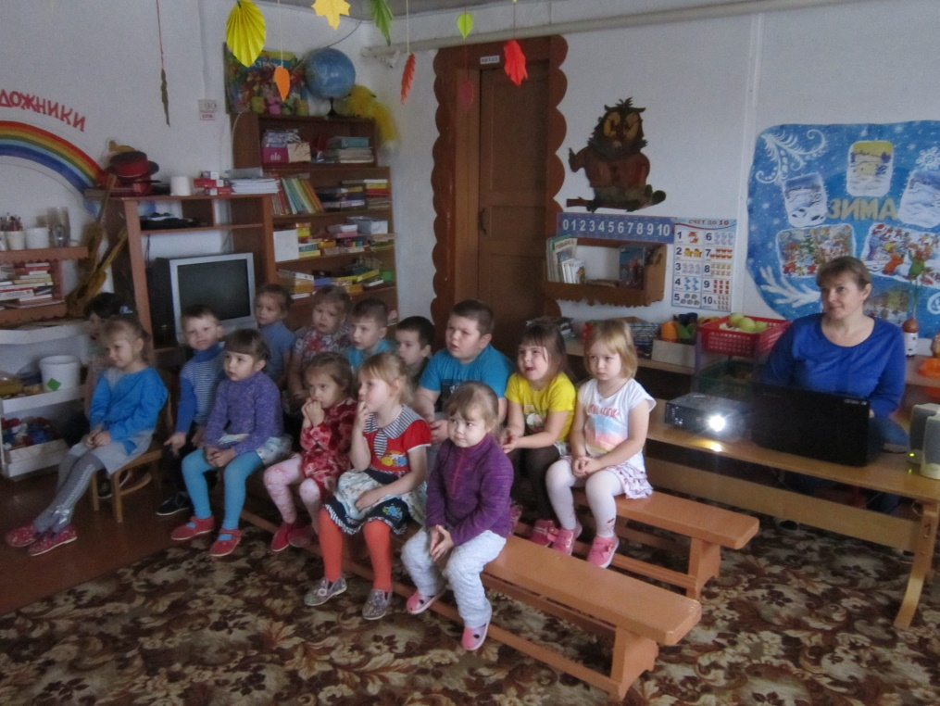
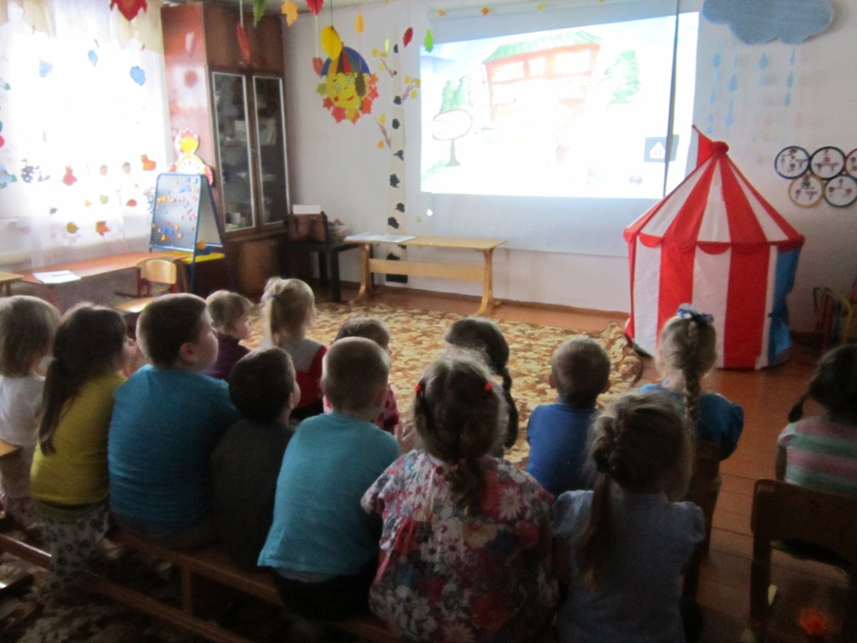

Чтение художественной литературы Осеева «Синие листья»
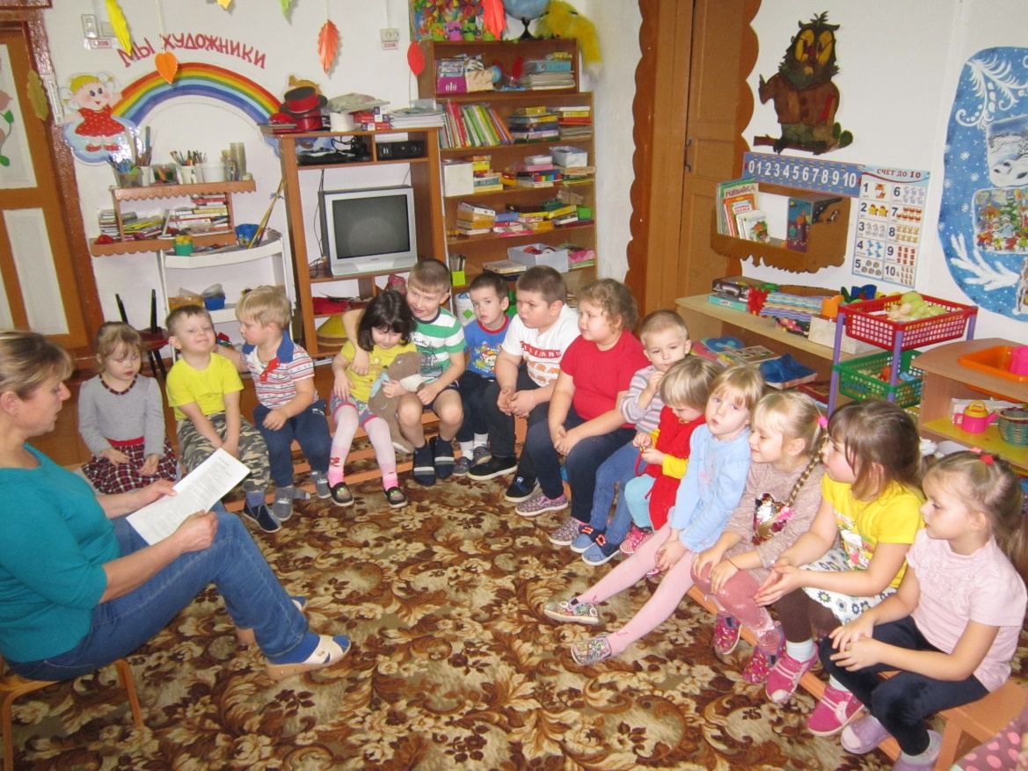
Беседа что такое хорошо и что такое плохо»
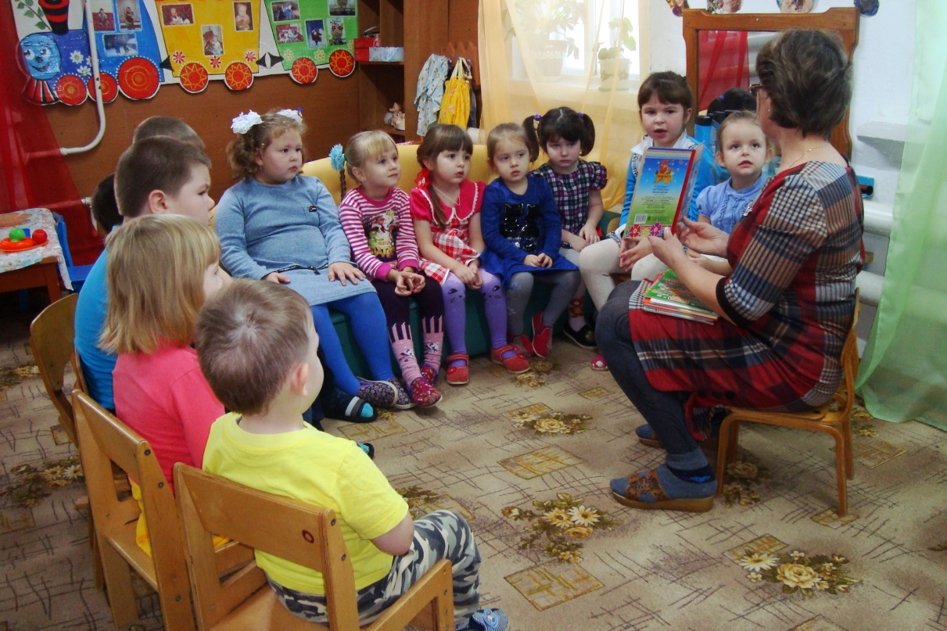

С работниками проводились круглые столы « Коррупция и права человека»

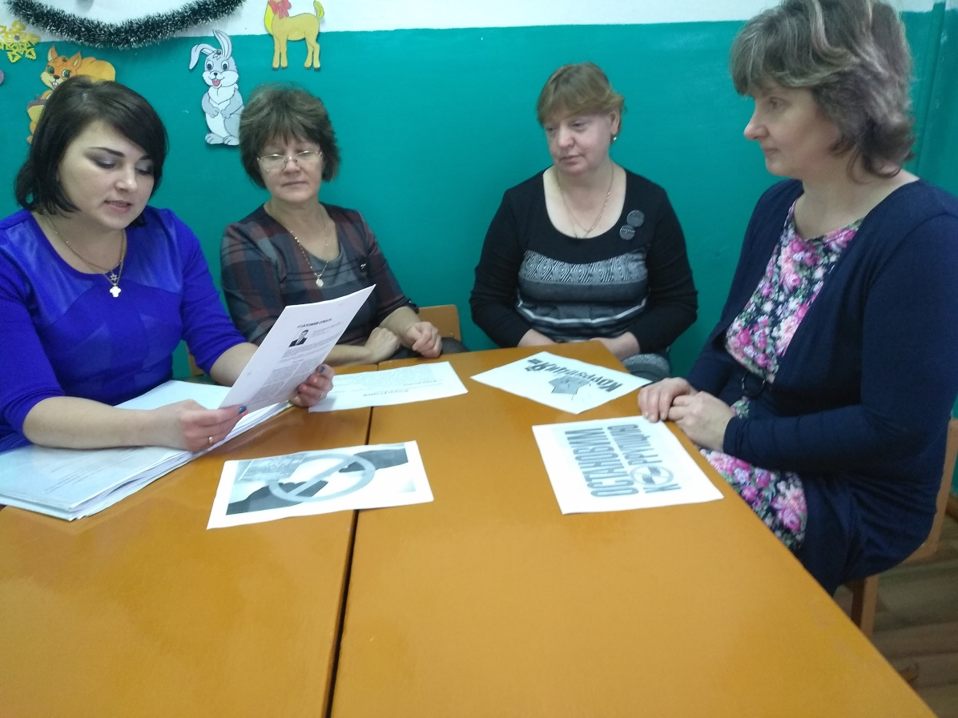
Информационно – иллюстрированные выставки «Скажи коррупции НЕТ»

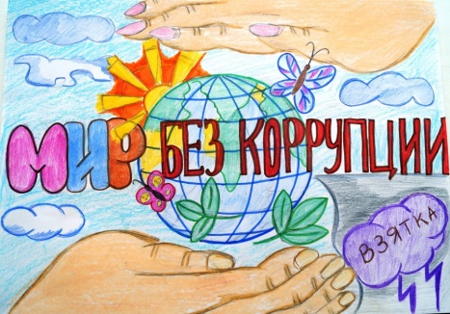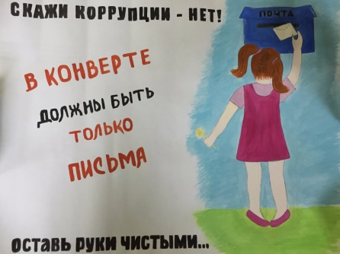

Родительское собрание «Коррупции-стоп»
